INDICAÇÃO Nº 296/2018

Sugere ao Poder Executivo Municipal que proceda ao conserto da calçada na Rua João Lino com a Rua Inácio Antônio no Centro. Foto anexa (L)

Excelentíssimo Senhor Prefeito Municipal,

Nos termos do Art. 108 do Regimento Interno desta Casa de Leis, dirijo-me a Vossa Excelência para sugerir ao setor competente que proceda ao conserto da calçada na Rua João Lino com a Rua Inácio Antônio no Centro.

Justificativa:

Fomos procurados por moradores da referida rua solicitando essa providencia, pois, a empreiteira do DAE abriu para substituir a rede velha de água e não consertou. Da forma que se encontra está perigoso podendo ocasionar acidentes.

Plenário “Dr. Tancredo Neves”, em 12 de Janeiro de 2018.

José Luís Fornasari

“Joi Fornasari”

- Vereador –

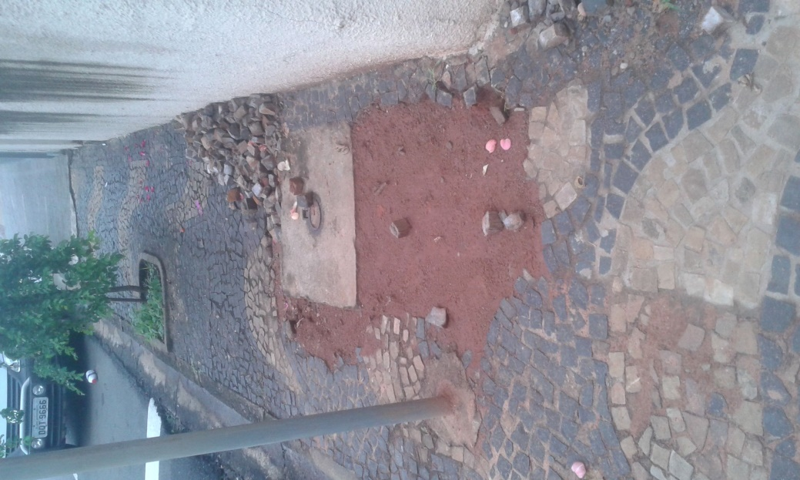

Sugere ao Poder Executivo Municipal que proceda ao conserto da calçada na Rua João Lino com a Rua Inácio Antônio no Centro.

